schriftelijke vragen (art. 41 rvo)

datum : | 14 juni 2016
steller : | Lianne Duiven (GroenLinks)
onderwerp : | Informatieverzoek over het gemeentelijke stroomcontract
ontvangst griffie : | (in te vullen door de griffie)

De onderstaande vragen zijn gericht aan het college van burgemeester en wethouders

Verzocht wordt de vragen schriftelijk te beantwoorden.

Aanleiding :
In het klimaatakkoord beloven lokale overheden hun stroom per 2015 duurzaam in te kopen. Uit een onderzoek van bureau SOMO, in opdracht van Greenpeace, blijkt dat slechts 103 van de 390 gemeentes energie inkopen die in Nederland duurzaam is opgewekt.

Groene stroom die via certificaten wordt ingekocht bij bestaande waterkrachtcentrales in (veelal) Noorwegen, levert geen bijdrage aan het stimuleren van de opwekking van hernieuwbare energie in Nederland. Terecht wordt hier gesproken over ‘sjoemelstroom’.

De gemeente Lingewaard koopt stroom in bij De Vrije Energieproducent B.V, een energieleverancier die achterloopt wat betreft opwekking van groene stroom. Bij een onderzoek van Natuur&Milieu e.a. scoort De Vrije Energie Producent een 4,5 op een schaal van 1 tot 10.

In de raadsinfo van 9 juni 2016 is een mailbericht van Greenpeace opgenomen met een informatieverzoek over het gemeentelijk stroomcontract.
Naar aanleiding van dit mailbericht heeft GroenLinks de volgende vragen:

Vragen:

- Welk gedeelte van de ingekochte stroom komt uit hernieuwbare bronnen?
- Waar wordt dit opgewekt?
- Is de gemeente bereid om over te stappen naar een energiebedrijf dat 100% groene stroom levert die in Nederland is opgewekt?

Ondertekening:
Lianne Duiven
Raadslid GroenLinks
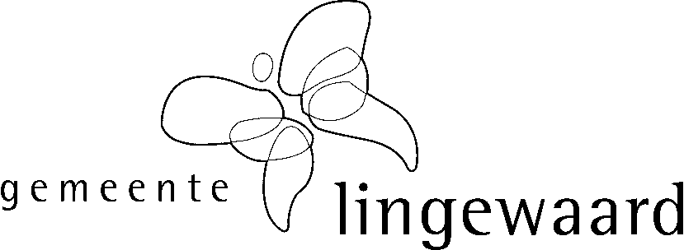
beantwoording college

beantwoording vóór : | (in te vullen door de griffie)
behandelend ambtenaar :
onderwerp :
datum beantwoording :
verzenddatum : | (in te vullen door de griffie)

(* : weghalen hetgeen niet van toepassing is)

Naar aanleiding van bovenstaande vragen treft u onderstaand het antwoord van het college / de burgemeester* aan.

Inleiding / toelichting:

Antwoorden:
1.
2.
3.
4.
5.

burgemeester en wethouders van Lingewaard,
de secretaris, de burgemeester,

drs. J. Wijnia M.H.F. Schuurmans-Wijdeven

De tijdsbesteding in financiële zin verbonden aan de behandeling en beantwoording van bovenstaande
art. 41 rvo-vragen door de behandelend ambtenaar bedroeg: ….. uur x € ….. (uurtarief) = € ….. .

